Nachhaltige Burger sind cool
Regionale, nationale und gesunde Lebensmittel! Die Schülerinnen und Schüler der HLUW Yspertal erfahren in Zusammenarbeit mit der Landwirtschaftskammer an Hand von selbstgemachten Burgern deren Vorteile.

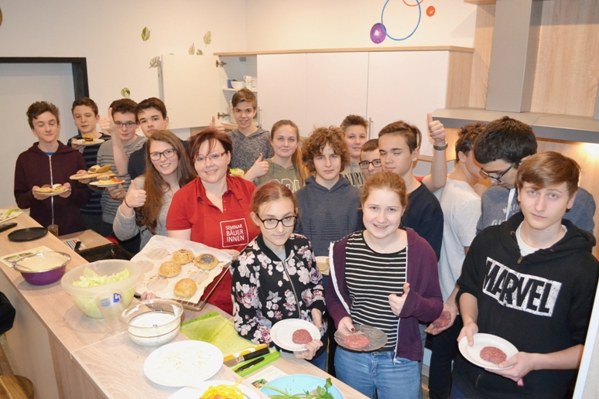

So schmeckt die HLUW Yspertal! - Seminarbäuerin Petra Eder mit einer Gruppe von interessierten Schülerinnen und Schülern der HLUW Yspertal bei der „nachhaltigen Burgerproduktion“. Foto: HLUW Yspertal

Yspertal, Stift Zwettl, Melk – „Wie kommt das Gras in den Burger?“ So nennt sich ein aktuelles Projekt der Landwirtschaftskammer in Zusammenarbeit mit dem Ländlichen Fortbildungsinstitut (LFI). „Die HLUW Yspertal mit ihren ökologischen Ausbildungsschwerpunkten ist natürlich ein optimaler Nährboden, um bei der Jugend ein Bewusstsein für regionale, nationale und gesunde Lebensmittel zu schaffen“, erklärt Petra Eder von den Seminarbäuerinnen NÖ.
Die Schülerinnen und Schüler finden diese Aktion cool. „Gemeinsam gesunde und nachhaltige Burger herzustellen und auch zu verkosten stärkt auch den Zusammenhalt und das Verantwortungsbewusstsein“, davon ist die Organisatorin und Sozialpädagogin Christine Führer von der HLUW überzeugt.

Kauf von nationalen und regionalen Produkten

Ein notwendiges Bewusstsein für österreichische Lebensmittel der heimischen Bauern stand auch bei diesem Projekt im Vordergrund. „Als gesunde Schule mit unserem angeschlossenen Privatinternat, wo zum Beispiel mittags etwa 400 Essen produziert werden, ist es bei uns schon lange Standard, regionale, saisonale und ökologisch gesunde Lebensmittel zu verwenden“, so Schulleiter Mag. Gerhard Hackl. „Bei der Jugend sind Burger besonders beliebt. Mit diesen Aktionstagen werden unsere Schülerinnen und Schüler angehalten, sich auch bei Burgern für gesunde Zutaten aus nachhaltiger Produktion und entsprechender Herkunft zu entscheiden.“
Wir finden es super zu sehen, wie schnell und einfach man lecker kochen kann und noch dazu mit Produkten aus der Region, so lautet der Tenor der jungen „Burgerköche“.

Schau vorbei, mach mit!

Zahlreiche Jugendliche aus ganz Österreich besuchen schon diese Schule. Der Anteil der Mädchen liegt bei etwa 40 Prozent. Zwei Ausbildungszweige stehen zur Wahl: „Umwelt und Wirtschaft“ und „Wasser- und Kommunalwirtschaft“. Die Anmeldung zum Schulbesuch ist jederzeit möglich. Es gibt noch freie Ausbildungsplätze und die Schule freut sich jederzeit über Schnupperschülerinnen und –schüler. Besuche doch einfach einmal diese lebendige Schule mit Top-Berufschancen in Yspertal! Infos unter: Tel.: 07415 7249 oder http://www.hluwyspertal.ac.at

Lebendige Privatschule des Stiftes Zwettl in Yspertal

Mit dem Slogan „Halte dich und unsere Umwelt fit!“ startet die moderne Schule aus dem Yspertal in die Zukunft. Familiäres, wertschätzendes und lebendiges Miteinander in Schule und Privatinternat sind neben hoher Fachkompetenz in Umweltchemie, Umwelttechnik und Umweltwirtschaft die wichtigsten Faktoren für den Erfolg der berufsbildenden höheren Privatschule aus Niederösterreich. Besonders wichtig ist die geistige und körperliche Fitness. Mit zahlreichen Sportangeboten, von Fußball für Mädchen und Burschen über Volleyball bis hin zum Bogenschießen und Fitnessprogrammen wird den Teenagern eine Menge geboten. Nach einer fünfjährigen Ausbildung kann man direkt ins Berufsleben einsteigen. Umwelt- und Abfallbeauftragte/r, Mikrobiologie- und Chemielaborant/in oder Umweltkaufmann/frau sind Beispiele dafür. Ein Drittel der Unterrichtszeit findet in Form von Praktika oder Projekten statt. Projektwochen und Fachexkursionen mit Auslandskontakten, miteinander arbeiten und Spaß haben und gemeinsam coole Freizeitangebote erleben, das alles sorgt für eine lebendige Berufsausbildung. Natürlich gibt es ein Privatinternat für Mädchen und Burschen. Mit umfangreichen Förderangeboten in der Schule und im Internat kann man seine persönliche Fitness steigern. Die Ausbildung schließt man mit der Reife- und Diplomprüfung ab und erlangt damit auch die Studienberechtigung.

